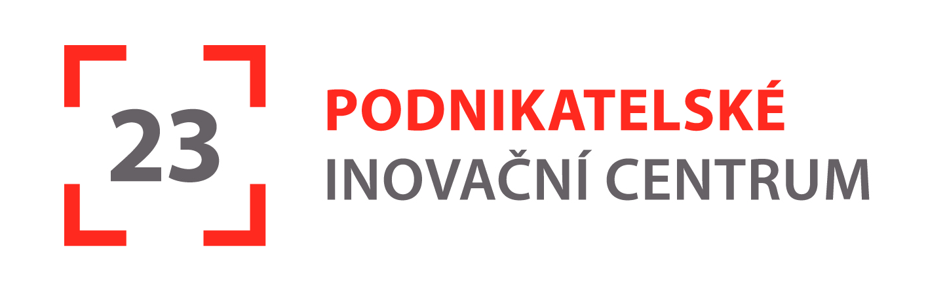

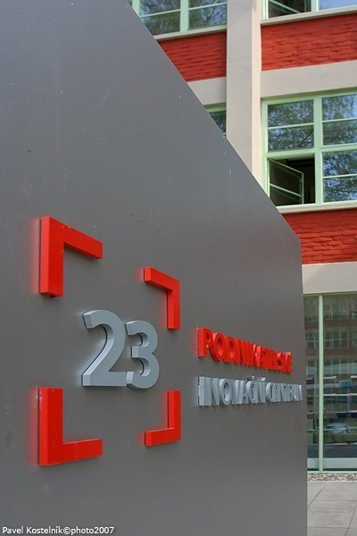


TENTO PROJEKT JE SPOLUFINANCOVÁN EVROPSKÝM FONDEM PRO REGIONÁLNÍ ROZVOJ A MINISTERSTVEM PRŮMYSLU A OBCHODU



PROJEKT JE KOFINANCOVÁN ZLÍNSKÝM KRAJEM


PROJEKT JE KOFINANCOVÁN STATUTÁRNÍM MĚSTEM ZLÍN

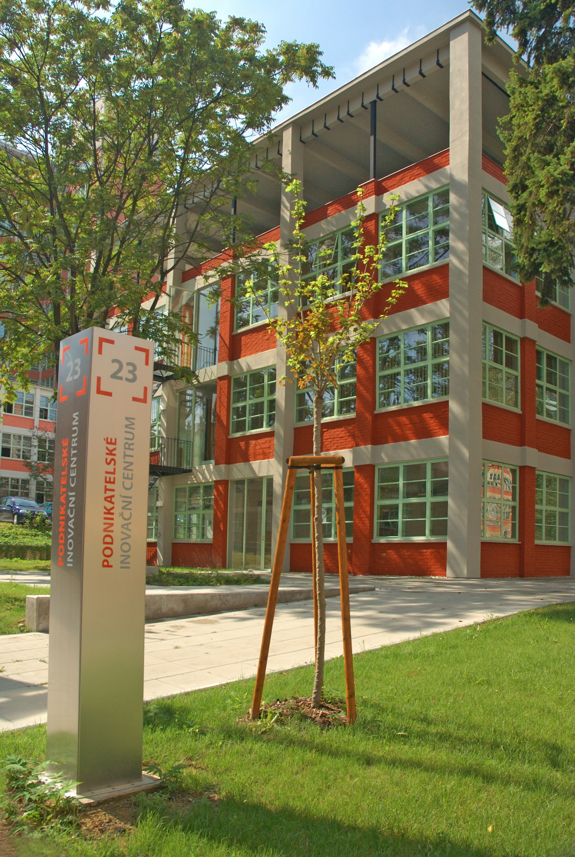

Zasídlené instituce:

Prostory vyčleněné v projektu pro instituce na podporu podnikání, regionálního rozvoje a vzdělávání byly v roce 2008 plně obsazeny. V budově PIC jsou zasídleny následující instituce:

- Regionální rozvojová agentura Východní Moravy,
- Úřad vlády ČR - Eurocentrum Zlín,
- CzechInvest regionální kancelář Zlín – agentura pro rozvoj podnikání a investic,
- Eric s.r.o. – poradenství v oblasti přípravy a realizace projektů ze strukturálních fondů pro podnikatele,
- Marlin B&V s.r.o. – centrum celoživotního vzdělávání,
- MCI servis s.r.o. – zadavatelská činnost, organizování projektových veřejných zakázek,
- Region Bílé Karpaty – podpora přeshraniční spolupráce,
- Regionální podpůrný zdroj, s.r.o. – podpora malého a středního podnikání a obcí,
- Obchodní a hospodářská komora ve Zlíně,
- Státní fond životního prostředí – pracoviště Zlín.

Zasídlené inovační firmy – podnikatelský inkubátor:

V roce 2008 opustilo podnikatelský inkubátor 5 firem a to převážně z důvodu ukončení maximální doby pobytu v podnikatelském inkubátoru, tj. tříleté období. Jedná se o následující podnikatelské subjekty: Ing. David Vlk, Optimicon s.r.o. (přesun do VTP), Daniel Vals, Ing. Jan Stuchlík a Aukro s.r.o. (přesun do vlastních prostor z důvodu rozsáhlé expanze společnosti). Do podnikatelského inkubátoru naopak byly přijaty 3 nové podnikatelské subjekty: Flexibuild s.r.o., Mgr. art. Anna Gabrhelová a IC TOUR s.r.o. V současné době je v PI zasídleno 9 inovačních firem.



Advokátní kancelář Mgr. Bc. Březovják
Michal Březovják se specializuje na smluvní právo a právo obchodních společností, především na akvizice akcií a obchodních podílů, realizace změn ve společnostech, změny právní formy, fúze rozdělení.

Advokátní kancelář Mgr. Radek Židlík
Radek Židlík se zaměřuje vedle smluvních vztahů a řešení pohledávek také na oblast práva obchodního, směnečného, pracovního a na zastupování klientů před soudy a úřady.

Advokátní kancelář tvořená mladými advokáty nabízí a poskytuje komplexní právní servis především podnikající klientele, správním úřadům a veřejným institucím. Michal Březovják a Radek Židlík nabízejí poskytování právních služeb prostřednictvím moderních informačních technologií umožňujících efektivní a rychlou právní pomoc.

Edhouse s.r.o.
Edhouse s.r.o. je mladá dynamická společnost poskytující služby v oblasti vývoje a implementace softwarových řešení. Základní obchodní model společnosti je otevřený dialog se zákazníkem – schopnost přizpůsobit se jeho potřebám a podnikatelským záměrům. Společnost realizuje širokou škálu projektů, od malých zakázkových řešení až po vybudování komplexní IT infrastruktury. Edhouse využívá flexibilní pracovní model „offshore software development“.

Ewoq s.r.o.
Společnost pro výzkum, vývoj, řízení a realizaci projektových záměrů.

Flexibuild s.r.o.
Flexibuild je společnost, která reaguje na potřeby cenově dostupného bydlení, poskytuje know-how jak kvalitně stavět ekonomické, ekologické, estetické a zdravé domy, vyrábí vlastní stavební materiál Flexibuild, vyvinula vlastní stavební systém Flexibuild. Stavební materiál Flexibuild je vhodný pro výstavbu přízemních a jednopatrových domů. Flexibuild je možné dobře kombinovat i s dalšími stavebními materiály. Systém stavebních prvků, obkladových a izolačních desek i samonosných panelů pro příčky a konstrukce je možné také využít při rekonstrukci bytů a bytových jader, při přestavbě a výstavbě rodinných domů jako obkladové, výplňové panely konstrukcí, samonosné příčky a obvodové zdi i při revitalizaci panelových domů.

IC TOUR s.r.o.
Společnost IC TOUR s.r.o. je cestovní kanceláří, která se specializuje na zájezdy, jež Vás zavedou na výjimečná místa naší planety. Na místa, která si Vás získají svou jedinečnou atmosférou, kulturním dědictvím, historií či přírodním bohatstvím jak na souši, tak na moři i pod hladinou. Základem produktového portfolia jsou pečlivě vyvinuté vlastní produkty, doménou je mimo jiné příprava zájezdů na míru nejen pro společnosti, které chtějí motivovat své zaměstnance. Při vývoji a propagaci produktů využívá IC Tour možnost spolupráce se studentskými týmy Fakulty multimediálních komunikací UTB ve Zlíně.

Studio produkce 2, s.r.o.
Produkční společnost Sp2 vznikla v roce 2005 spojením několika blízkých mediálních aktivit vyvíjených skupinou nezávislých osobností - tvůrců, produkčních a programátorů. Nejsilnějším pilířem společnosti je vlastní studio loutkového animovaného filmu ve Zlíně. Štáb studia je složený z osobností, které napříč generačním spektrem zaručují návaznost na tradiční školu české animace a zároveň sledují a spoluvytváří nové trendy této technologie. Podnikatelský záměr Sp2, který realizují v PI, je zaměřen zejména na vývoj, produkci, prezentaci a distribuci audiovizuálních projektů s využitím klasických a nejmodernějších technologií. Technologie médií a filmu – zejména pak prostorového animovaného – se neustále vyvíjí. Hlavní vývojové trendy ovlivňují například oblast konstrukce loutek a scény, povrchové úpravy, ale také kamerovou a snímací techniku, popřípadě distribuční, projekční a postprodukční řetězce, které se výraznou měrou podílejí na výsledném audiovizuálním požitku.

Mgr. art. Anna Gabrhelová – Vitamin
Vitamin je autorská značka zaměřená na textilní a interiérový design, jedná se především o výrobu originálních ručně tištěných a šitých tašek, tašek na notebooky, obaly na notebooky a jiné drobné pouzdra. V rámci interiérového designu se zaměřujeme na řešení interiérů a jejich doplňků. Důraz je kladený na originální dezén vytvořený technikou sítotisku, nebo sublimačním tiskem, který odliší náš produkt od všech ostatních. Naší zásadou je výroba v malých sériích, proto šance, že potkáte někoho se stejnou taškou Vitamín je velice malá.

Zlín Net, a.s.
Společnost Zlín Net, a.s. buduje ve Zlíně metropolitní optickou síť, která bude spojovat města Zlín a Otrokovice. Optická síť je určena především telekomunikačním operátorům, kteří na ní mohou poskytovat hlasové i datové služby.

Úspěchy firem z podnikatelského inkubátoru

Aukro s.r.o.
Firma Aukro odešla z podnikatelského inkubátoru na přelomu října a listopadu 2008 po cca 1,5letém působení v PI. Nyní již firma sídlí ve vlastních prostorách v centru Zlína. V průběhu posledního roku působení v PI se počet zaměstnanců Aukra zvýšil z 15 (září 2007) na 47 (září 2008) v souvislosti se zvýšením počtu uživatelů provozované internetové aukční platformy Aukro.cz.

27. listopadu 2008 získala firma Aukro cenu v kategorii nejlepší eshop roku ve čtenářské anketě Křišťálová Lupa 2008 – Cena českého internetu.

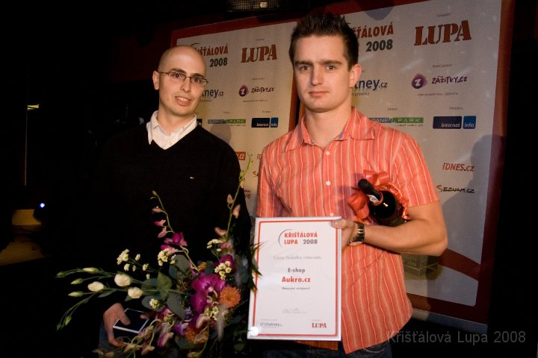
Zdroj: www.kristalovalupa.cz

Studio produkce 2
Společnost Studio produkce 2 a jeho tvůrci získali televizní cenu ELSA 2008 v kategorii Animovaný pořad za námět a režii původního animovaného seriálu Krysáci. Ceny byly udíleny v prosinci 2008.

Spolupráce na případové studii firmy Aukro s.r.o.

V souvislosti s odchodem firmy Aukro z PI v listopadu 2008 a v souvislosti s jejími současnými úspěchy v oblasti internetového obchodování byla zahájena spolupráce na vytvoření případové studie firmy z PI. Případová studie bude sloužit jako vzor a příklad dobré praxe pro ostatní firmy z PI a pro zájemce o vstup do PI. Podporu publicity této případové studie byla přislíbena i ze strany CzechInvestu.

Zasídlené inovační firmy – vědeckotechnický park:

V roce 2008 byly do VTP nově přijaty 3 firmy: ABC WOOD, o.s., UniControls a.s. a OPTIMICON, s.r.o. V současné době je ve VTP zasídleno 5 inovačních firem.



ABC WOOD o.s.
Dřevařsko nábytkářský klastr ABC WOOD má v současnosti 14 členských firem, které se zabývající širokou škálou činností od lesnictví a produkce dřeva, přes výrobu produktů na bázi dřeva a výrobu nábytku až po návrhy a realizaci celých interiérů. Vizí a posláním klastru je propojení celého hodnotového řetězce firem podílejících se na zpracování dříví a výrobě nábytku, spolupráce při prosazování celospolečensky efektivních zájmů podpory růstu domácí spotřeby produktů na bázi dřevěných a jiných komponentů, jako ekologicky vhodné a obnovitelné suroviny s využitím možností strategie rozvoje venkova a inovačních programů. Hlavními oblastmi společných projektů jsou inovace technologií, procesů, organizace a řízení, marketing a propagace klastru, podpora exportu, lidské zdroje a vzdělávání.

Mevi-cz s.r.o.
Společnost se zaměřuje na výrobu přesných strojních součástí v malých a kusových sériích včetně povrchových úprav. V budově má pracoviště v oblasti vývoje software pro strojírenský průmysl. Vývojové aktivity jsou prováděny zejména v oblasti mechatroniky.

Optimicon s.r.o.
Společnost se zabývá implementací procesních nákladových systémů Activity-Based Costing and Management včetně IT řešení. Řešení se uplatní v širokém spektru firem a organizací, které chtějí mít své náklady pod kontrolou, získat detailní informace o nákladech na své výkony, mít přehled o ziskovosti svých zákazníků a zjistit, kde dochází k plýtvání a kde je možné náklady snížit. Řešení je nabízeno v komplexním balíku včetně systémové integrace, doplňkových služeb a servisu.

Plastikářský klastr z.s.p.o.
Plastikářský klastr, který sdružuje firmy z odvětví plastikářského průmyslu, se zaměřuje na zvýšení konkurenceschopnosti a výkonnosti tohoto odvětví v kraji. Vizí klastru je stát se centrem inovativního zpracování plastů v České republice. Cílem klastru je vytvořit reprezentativní fórum zpracovatelů plastů, nastavit efektivní sítě zpracovatelů plastů pro využívání vybraných služeb a produktů a zajistit zázemí pro přípravu společných rozvojových projektů. Činnosti klastru směřují do 4 prioritních oblastí: prezentace a propagace klastru, rozvoj lidských zdrojů, výzkum a vývoj, společný nákup produktů a služeb. Stěžejním společným projektem klastru je vybudování Plastikářského technika, které by mělo být kombinací vývojového a tréninkového centra.

UniControls a.s.
Společnost provádí systémovou integraci elektronických řídicích, komunikačních a diagnostických systémů především pro kolejovou dopravu a procesní řízení v průmyslu, vyvíjí produkty a systémy na zakázku a dodává řídicí systémy „na klíč“.

 |  |  | 
 | 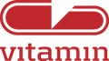 |  | 
 |  | 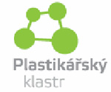 | 

Údaje o rozdělení využívaných ploch u zasídlených firem v PI a VTP:

Celková výměra budovy představuje plochu 5 527 m². Téměř polovinu této plochy tvoří společné a komunikační prostory, zbylá část je určena k pronájmu. Rozdělení plochy budovy k 31.12.2008 dokumentují následující tabulka a graf.

Tab. č. 1: Rozdělení ploch v budově k 31.12.2008
Rozdělení plochy v budově | Plocha (m²)
Instituce na podporu podnikání a regionálního rozvoje | 561
Vzdělávací instituce | 381
Provozovatel budovy | 167
Školicí centrum a jednací místnosti | 396
Firmy v podnikatelském inkubátoru | 724
Firmy ve vědeckotechnickém parku | 133
Volné prostory | 506
Společné prostory | 2 572
Interaktivní kavárna | 87

Graf. č. 1: Rozdělení ploch v budově k 31.12.2008

Z výše uvedených údajů vyplývá, že cca 857 m² je pronajato inovačním firmám v PI a VTP. Rozdělení této plochy mezi jednotlivé firmy k 31.12.2008 dokumentují následující tabulka a graf.

Tab. č. 2: Rozdělení ploch obsazených inovačními firmami k 31.12.2008
Rozdělení plochy obsazených inovačními firmami | Plocha (m²)
Advokátní kancelář Mgr. Židlík | 18,26
Advokátní kancelář Mgr. Bc. Březovják | 18,26
Edhouse s.r.o. | 237,04
EWOQ s.r.o. | 78,85
Flexibuild s.r.o. | 18,26
IC TOUR s.r.o. | 76,95
Mgr. art. Anna Gabrhelová | 57,55
Studio produkce 2, s.r.o. | 131,70
Zlín Net, a.s. | 87,50
ABC WOOD, o.s. | 16,14
MEVI-CZ s.r.o. | 43,40
Plastikářský klastr z.s.p.o. | 18,26
OPTIMICON, s.r.o. | 18,10
UniControls a.s. | 37,15

Graf. č. 2: Rozdělení ploch obsazených inovačními firmami k 31.12.2008

